具体实施方式
实施例一、取粒度为5-0mm的镁铬熔块45份，粒度为3-0的铬精矿10份，粒度为5-0mm的电熔镁砂10份，粒度-0.088mm的镁铬熔块粉30份，粒度2-0mm的合成添加物5份，以亚硫酸废液为结合剂，经湿碾机混练、高吨位压力机成型，干燥后，进隧道窑，大于1750℃高温烧成。制得的镁铬砖性能如下：
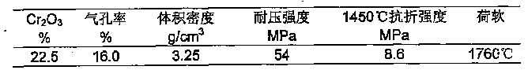

实施例二、取粒度为5-0mm的镁铬熔块50份，粒度为2-0的铬精矿10份，粒度为5-0mm的电熔镁砂8份，粒度-0.088mm的镁铬熔块粉25份，粒度-0.088mm的合成添加物粉7份，以亚硫酸废液为结合剂，经湿碾机混练、高吨位压力机成型，干燥后，进隧道窑，大于1750℃高温烧成。制得的镁铬砖性能如下：
